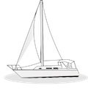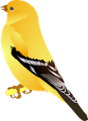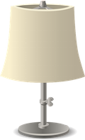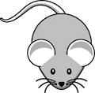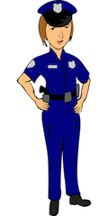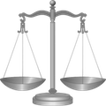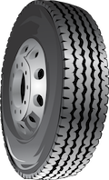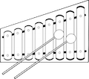

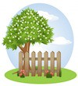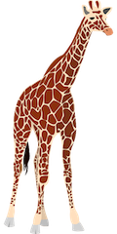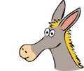

# Resimde gördüklerinizi Yazınız!

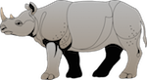

**M**

# Muhtemel Çözüm

|  |  |  |
| --- | --- | --- |
| **maymun** | **Avcı** | **Güneş** |
| **top** | **Kedi** | **Masa** |
| **bilgisayar** | **Lamba** | **U**fo |
| **Yunus** | **Fare** | **Kuş** |
| **Eşek** | **Gergadan** | **Terazi** |
| **İlkbahar** | **Büyükanne** | **Ksilafon** |
| **Zurafa** | **Polis** | **Yat** |
| **Ev** | **Denizanası** | **Zeplin** |
| **Ada** | **Tekerlek** |  |